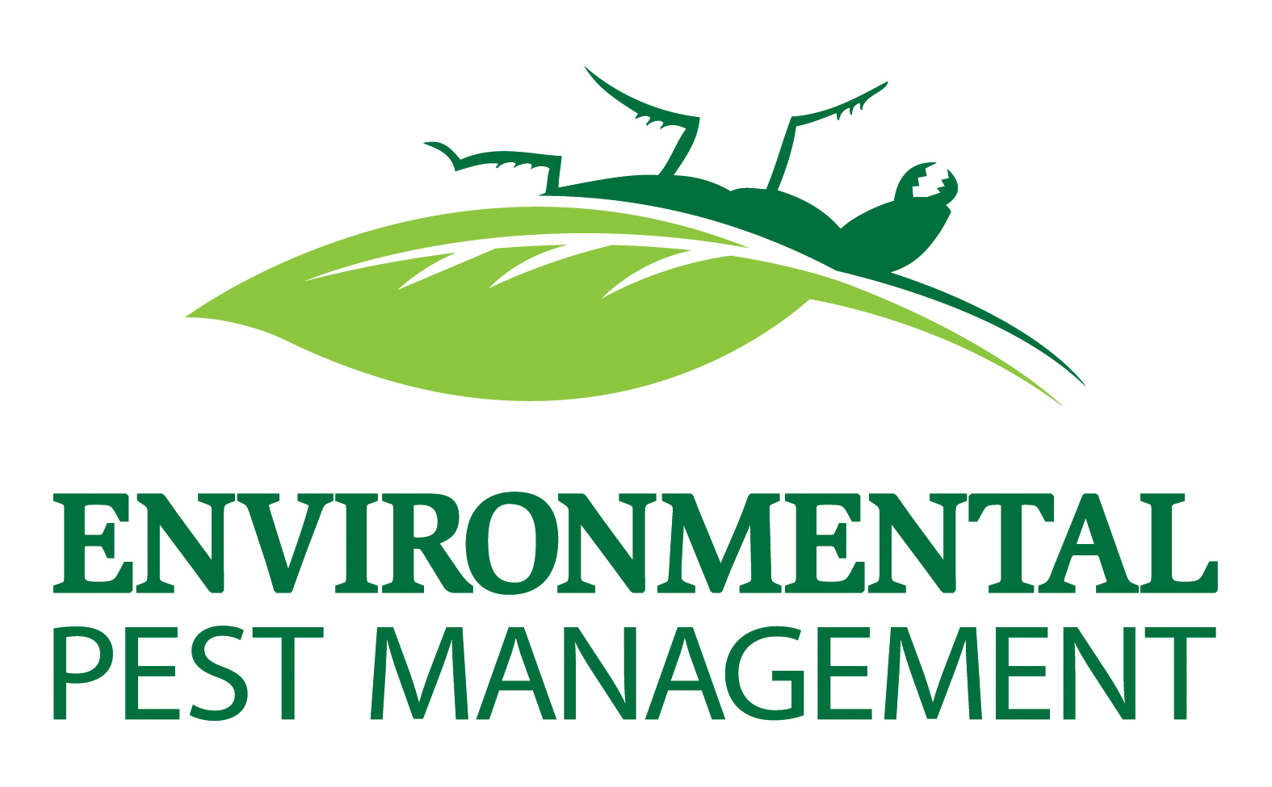

Tarehe: _______________________________

Kwenye ________________________________ Usimamizi wa wadudu wa Mazingira utashughulikia kitengo chako kwa mende. Bila kujali kiwango cha infestation yako, ni muhimu kwa matibabu bora ambayo unaandaa kitengo chako kwa huduma. Utahitaji kufanya sehemu yako kwa:

1. kuzima mfumo wowote wa kengele;
2. kuacha mlango wa mbele HAKUNA;
3. kuondoa vitu vyote kutoka jikoni na bafuni countertops;
4. kuondoa vitu vyote kutoka kwa kabati za jikoni na bafuni; KITCHEN NA BATHROOM INAHITAJI KUFANYA DHAMINI !!!
5. kuvuta jokofu na jiko mbali na ukuta wa inchi 12 hadi 18;
6. kuondoa kipenzi chochote kutoka kwa maeneo kutibiwa; (Aerators za Aquarium inapaswa kuzimwa na aquarium kufunikwa na plastiki)
7. kutoka kwa kitengo kwa muda wa masaa 3 baada ya matibabu; Ikiwa yoyote ya maagizo haya hayafuatwi, hakuwezi kuwa na dhamana iliyopewa na / au kitengo chako hakiwezi kutibiwa.
Ikiwa yoyote ya maagizo haya hayafuatwi, hakuwezi kuwa na dhamana iliyopewa na / au kitengo chako hakiwezi kutibiwa.
Tafadhali kumbuka: Kwa siku 7 hadi 10 kufuatia matibabu unaweza kugundua kuongezeka kwa shughuli za wadudu. Ikiwa hii itatokea usijali. Hii ni matokeo ya matibabu kuwafukuza wadudu nje ya maeneo yao ya kiota. Wadudu wanahitaji kuwasiliana na matibabu ili kupata kipimo mbaya na kuuawa.

